GE Mapress Dichtring FKM weiß d35

Geberit

Eigenschaften

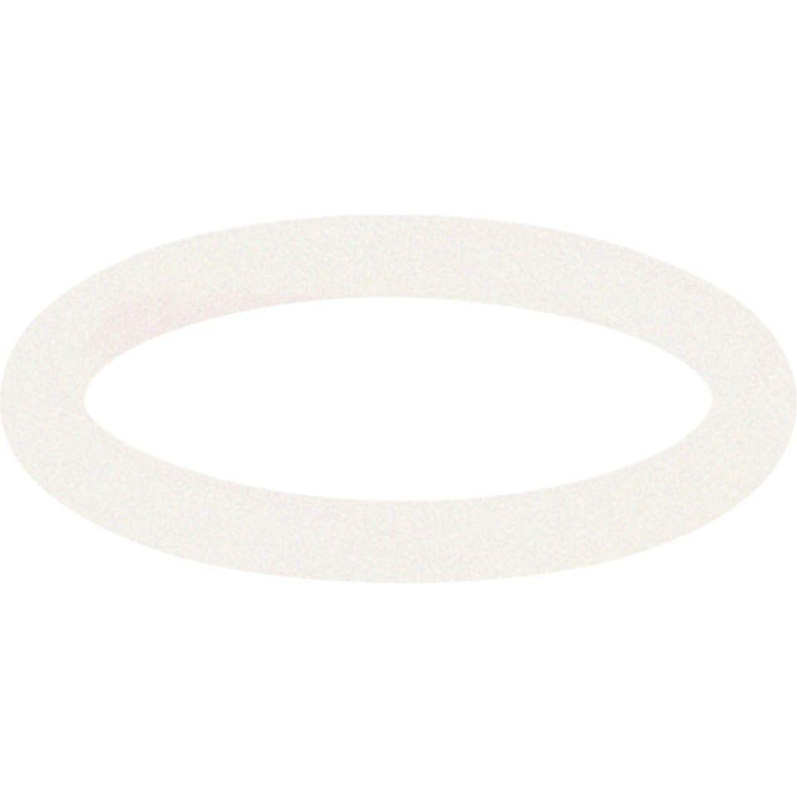

GTIN:

4024723911562

HAN:

91156